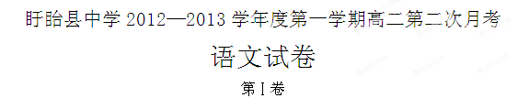

一、现代文阅读（9分，每小题3分）
阅读下面的文字，完成1--3题
古琴的文化内涵
古琴，蕴含着丰富而深刻的文化内涵，千百年来一直是中国古代文人、士大夫手中爱不释手的器物。特殊的身份使得琴乐在整个中国音乐结构中属于具有高度文化属性的一种音乐形式。“和雅”、“清淡”是琴乐标榜和追求的审美情趣，“味外之旨、韵外之致、弦外之音”是琴乐深远意境的精髓所在。陶渊明“但识琴中趣，何劳弦上音”与白居易“入耳淡无味，惬心潜有情。自弄还自罢，亦不要人听”所讲述的正是这个道理。
古琴的韵味是虚静高雅的，要达到这样的意境，则受求弹琴者必须将外在环境与平和闲适的内在心境合而为一，才能达到琴曲中追求的心物相合、人琴合一的艺术境界。在这一方面，伯牙的经历可称为后世的典范。传说，伯牙曾跟随成连学琴，虽用功勤奋，但终难达到神情专一的境界。于是成连带领伯牙来到蓬莱仙境，自己划桨而去。伯牙左等右盼，始终不见成连先生回来。此时，四周一片寂静，只听到海浪汹涌澎湃地拍打着岩石，发出崖崩谷裂的涛声；天空群鸟悲鸣，久久回荡。
见此情景，伯牙不禁触动心弦，于是拿出古琴，弹唱起来。他终于明白成连先生正是要他体会这种天人交融的意境，来转移他的性情。后来，伯牙果真成为天下鼓琴高手。
琴者，禁也。作为“圣人之器”的琴，演奏时自然有其独特而严格的规范。《红楼梦》第八十六回，贾宝玉得知林黛玉会弹琴时，便要妹妹为自己演奏一曲。林黛玉这时讲到：“若要抚琴，必择静室高斋，或在层楼的上头，在林石的里面，或是山巅上，或是水涯上。再遇着那天地清和的时候，风清月朗，焚香静坐，心不外想。”又说：“若必要抚琴，先须衣冠整齐，或鹤氅，或深衣，要如古人的像表，那才能称圣人之器，然后盥了手，焚上香。”林黛玉的确不愧是一介才情女子，她深谙琴道，才识过人。
儒家与道家是中国哲学的两大支柱。在中国众多的音乐形式中，古琴应当说是儒道两家在音乐中体现的集大成者。儒家主张入世哲学，重视人生的现实问题，强调艺术对人伦的教化作用。儒家所提倡的音乐讲究中正平和，不追求声音华美富丽的外在效果。“琴者，禁也。禁止于邪，以正人心。”古琴首先担负起禁止淫邪、端正人心的道德责任。唐代薛易简在《琴诀》中讲：“琴为之乐，可以观风教，可以摄心魄，可以辨喜怒，可以悦情思，可以静神虑，可以壮胆勇，可以绝尘俗，可以格鬼神，此琴之善者也。”
道家崇尚自然，强调无为和逍遥，反对人们强加于自然的各种行为。道家最理想的音乐应该是“大音希声”、“至乐无乐”的境界。从某种程度上看，道家是反对音乐的。究其实质，他们主要是反对艺术形而下的层面。强调艺术形而上的境界部分。庄子进一步将音乐分成“天籁”、“地籁”与“人籁”三类。认为只有“天籁”才是音乐的最高层面，其根本也是提倡自然天成，反对人工雕琢的音乐。这深深影响了以后的琴人思想，如白居易、陶渊明、欧阳修、苏轼等。陶渊明的琴桌上常年摆着一张琴，既无弦也无徽。每当他酒酣耳热、兴致盎然时，总要在琴上虚按一曲。后来李白有诗写道：“大音自成曲，但奏无弦琴。”从中我们不难悟出道家思想对琴乐的渗透与融合。
1.下列关于“古琴”的表述，错误的一项是( )
A.古琴.蕴含着丰富而深刻的文化内涵，“和雅”、“清淡”是琴乐追求的审美情趣，“味外之旨、
韵外之致、弦外之音”是琴乐深远意境的精髓所在。。
B.古琴的韵味是虚静高雅的，弹琴者必须将外在环境与平和闲适的内在心境合而为一，才能达到琴曲
中追求的心物相合、人琴合一的艺术境界。
C.伯牙面对蓬莱仙境，心弦被触动，于是拿出古琴，弹唱起来。他明白成连先生要他体会的正是这种天人交融、人琴合一的意境。
D.古琴作为“圣人之器”首先担负起禁止淫邪、端正人心的道德责任。林黛玉关于弹琴的言论恰恰是对这一点最好的论述。
2.下列对“古琴是儒道两家在音乐中体现的集大成者”的解说，不正确的一项是( )
A.儒家所提倡的音乐讲究中正平和，不追求声音华美富丽的外在效果。而“和雅”的琴乐正是这一审美情趣的体现。
B.庄子认为只有“天籁”才是音乐的最高层面，其根本也是提倡自然天成，反对人工雕琢的音乐。这深深影响了以后陶渊明以及唐代的薛易简、李白等人。
C.道家崇尚自然，强调无为和逍遥，反对人们强加于自然的各种行为。“清淡”的琴乐与道家的追求正好合拍。
D.儒家主张人世哲学，重视人生的现实问题，强调艺术对人伦的教化作用。古琴首先担负起禁止淫邪、端正人心的道德责任。
3.下列表述不符合原文意思的一项是( )
A.古琴是中国古代文人、士大夫手中爱不释手的器物，所以琴乐在整个中国音乐结构中属于具有高度文化属性的一种音乐形式。
B.文章首先阐明了琴乐的审美情趣和深远意境，论述了古琴的内在韵味以及演奏时应有的规范，深入地阐述了古琴对儒家和道家的巨大影响。
C.儒家重视人生的现实问题的哲学主张，使弹琴者在演奏时自然有其独特而严格的规范，唐代薛易简在《琴诀》进一步印证了这一观点。
D.道家思想对琴乐的渗透与融合是古琴文化的内涵“清淡”的原因，作者引用有关诗文，增强了说服力。

二、古诗文阅读（35分）
(一)阅读下面的文言文，完成4～7题。（共19分，选择题每小题3分，翻译8分）

屈突通，其先盖昌黎徒何人，后家长安。仕隋为虎贲郎将。文帝命覆陇西牧簿，得隐马二万匹，帝怒，收太仆卿慕容悉达、监牧官史千五百人，将悉殊死。通曰：“人命至重，死不复生。陛下以至仁育四海，岂容以畜产一日而戮千五百士？”帝叱之，通进顿首曰：“臣愿身就戮，以延众死。”帝寤，曰：“朕不明，乃至是。今当免悉达等，旌尔善言。”遂皆以减论。擢左武卫将军。莅官劲正，有犯法者，虽亲无所回纵。
炀帝即位，遣持诏召汉王杨谅。先是，文帝与谅约，若玺书召，验视敕字加点，又与玉麟符合，则就道。及是，书无验，谅觉变，诘通，通占对无屈，竟得归长安。大业中，与宇文述共破杨玄感，以功迁左骁卫大将军。秦、陇盗起，授关内讨捕大使。安定人刘迦论反，众十余万据雕阴。通发关中兵击之，次安定，初不与战，军中意其怯。通阳言旋师，而潜入上郡。贼未之觉，引而南，去通七十里舍，分兵徇地。通候其无备，夜简精甲袭破之，斩迦论并首级万余，筑京观于上郡南山，虏老弱数万口。后隋政益乱，盗贼多，士无斗志，诸将多覆。通每向必持重，虽不大克，亦不败负。
高祖起，代王遣通守河东，战久不下，高祖留兵围之。通势蹙，或说之降，曰：“吾蒙国厚恩，事二主，安可逃难？独有死报尔！”每自摩其颈曰：“要当为国家受人一刀！”其训勉士卒必流涕，故力虽穷，而人尚为之感奋。帝遣其家僮往召，通趋斩之。俄闻京师平，家尽没，乃留桑显和保潼关，率兵将如洛。刘文静遣窦琮、段志玄精骑追及于稠桑，通结阵拒之。琮纵其子寿往谕使降，通大呼曰：“昔与汝父子，今则仇也！”命左右射之，显和呼其众曰：“京师陷，诸君皆家关西，何为复东？”众皆舍兵。通知不免，遂下马东南向，再拜号哭曰：“臣力屈兵败，不负陛下。”遂被禽，送长安。帝劳曰：“何相见晚邪？”泣曰：“通不能尽人臣之节，故至此，为本朝羞。”帝曰：“忠臣也！”释之，授兵部尚书、蒋国公，为秦王行军元帅长史。
4.对下列句子中加点词语的解释，不正确的一项是(3分) ( )
A.今当免悉达等，旌尔善言 旌：表彰
B.通占对无屈，竟得归长安 竟：最终
C.通兵关中兵击之，次安定 次：依次
D.通候其无备，夜简精甲袭破之 简：选拔

5.下列各组句子中，分别表明屈突通“善战”和“忠诚”的一组是(3分) ( )
A.①与宇文述共破杨率 ②帝遣其家僮往召，通趋斩之
B.①通发关中兵击之 ②要当为国家受人一刀
C.①通侯其无备，夜简精甲袭破之 ②有犯法者，虽亲无所回纵。
D.①通每句必持重，虽不大克，亦不败负 ②释之，授兵部尚书、蒋国公

6.下列对原文有关内容的分析和概括，不正确的一项是(3分) ( )
A.屈突通祖籍昌黎徒何，后迁居长安，曾出仕隋朝为官。屈突通十分爱惜士人，曾冒死劝议谏隋文帝，反对因牲畜财产而滥杀士人，深得文帝常识。
B.屈突通遇事从容，机智灵活。隋炀帝时，他奉诏前去召见汉王杨谅，在杨谅觉得事情有变，心生狐疑时，屈突通沉着应对，最终圆满完成任务。
C.屈突通骁勇善战，深谙兵法，曾与他人一起击败杨玄感，用奇计平定刘迦论的叛军，即使在军无斗志的情况下，仍然能大获全胜，一生从无败绩。
D.屈突通崇尚气节，忠心耿耿，先后侍奉过隋代二帝，即使在隋朝政事混乱时也从无叛心，后兵败被俘，虽未殉节而死，但其忠心依然为唐高祖所称道。

7.把文言文阅读材料中加横线的句子翻译成现代汉语。(10分)
(1)贼未之觉，引而南，去通七十里舍，分兵徇地。(6分)

译文：

(2) 通不能尽人臣之节，故至此，为本朝羞。(4分)

译文：

（二）阅读下面这首宋诗，完成后面题目。（共8分）
官舍竹^{①}
王禹偁
谁种萧萧数百竿？伴吟偏称作闲官。
不随夭艳争春色，独守孤贞待岁寒。
声拂琴床生雅趣，影侵棋局助清欢。
明年纵便量移^{②}去，犹得今冬雪里看！
注：①此诗为作者受小人毁谤，被贬为商州团练副使时所作。
②量移：原指从贬所移至稍近的地方，此处是反语，意为被贬到更偏僻的地方。
8. 第三联中的 “拂”“侵”两字用得很传神，请作简要赏析。（4分）

9. 这首诗中的“官舍竹”具有什么品格？诗人借咏竹子表现了怎样的情怀？（4分）

（三）名句名篇默写（8分）
10.补写下列名篇名句中的空缺部分。
(1)_________ __，__________ __。滟滟随波千万里，何处春江无月明。(张若虚《春江花月夜》)
(2)_ __________，____________。天生我材必有用，千金散尽还复来。(李白《将进洒》)
(3)秦人不暇自哀，而后人哀之，______________，_____________。(杜牧《阿房宫赋》)
(4)_____________________，___________________，一一风荷举。(周邦彦《苏幕遮》)
三、文学类文本阅读（25分）
阅读下面的文字，回答（11）～（14）题。
丰子恺究竟为今天画了什么
胡晓明
上海图书馆邀请我来讲“丰子恺为我们今天画了什么”。这个话题很好。作为一位画家，他笔下的每一个人物、每一个风景，都饱含着他看世界的一种眼光，饱含着他对生活的一种理解，饱含着他对人生的一些非常真挚的感动。
看到丰子恺的画，觉得心一下子就被融化了。画面那么简单，那么写意，但是有浓浓的意思。你看，天渐渐黑下来了，那痴痴地等着主人回家的小狗，都伏在门边睡着了。在另一幅画中，丰子恺画了一个在沸腾的汤水里面挣扎的黄鳝，肚子成一个弓形，高高地拱起，黄鳝宁可让它的头烧焦，尾烧烂，但是它要保护肚子，为什么呢？那是因为肚子里面还有一个小生命呀！在丰子恺的画中，能看到动物身上伟大的善良，对弱小生命的爱护，能看到一个个丰盈灵妙的世界，每一棵小草，每一根杨柳枝，都是那样的有生命、有感觉、有情义，这是古代的一种哲学——“万物有情”，现在很多人都抛弃了这种观念。
丰子恺为我们究竟画了什么？我的回答是他画出了人心、人性、人道、人情，画出了文明的基本价值。画出来这些东西，就很了不起。
中国的文明是一个非常有力量的文明。丰子恺的画背后有一只柔软、轻盈、美妙的手，像小孩子稚嫩的小手，传送富于人心、富于人道的生命气息。中国的文明靠什么传承？就靠一代一代的中国人，像丰子恺这样的中国人，只要他们还在，中国文明就不会死。
有人说，丰子恺的东西很软弱，是不能去和日本人抵抗的东西。其实从长久的观点看，中国文明的特点是和平、善良、纯真，这样一种文化具有长久的生命，其意义不亚于拿起机关枪去和日本人对抗，它同样是一种抵抗，是文明对野蛮的抵抗。
像丰子恺这样的艺术家在今天已经成为遥远的绝响。他并不是完全为了艺术，或者说是笔墨，或者是某种色彩，他不是追求一种风格，一种形式，更不是追求一种话语权，或者是西方艺术的一些标准、时尚流行的符号，，他的艺术是一种有生命担当的艺术。
丰子恺的作品，具有跟当代艺术不一样的概念，这样的艺术不能简单地用所谓“艺术追求创新”的标准来看待。这是一种具有古典圣贤心灵的艺术，每一幅画的背后，都有一种做人的精神，有一种很高的境界。在这样一种境界下面，艺术就会流露出生命的情调和艺术的丰姿，不像我们后代的人去玩艺术或者去游戏艺术。
丰子恺的文字有一种非常独特的美，他的文字很轻松，很温馨，有一种江南的气味，是一种宁静的、没有火气的、很温厚的气息。江南文化有一个特点叫做“水做的男人，花一样的女人”，江南水乡多，水很多，水多就是柔，有一种轻轻淡淡的，春天或初夏的气息。
老子的道德经里面说“上善若水”，道家讲最好的心境就像水一样，水是最高的善，水是最高的境界，水是最不固执的，到哪里就随什么样的形状，到方就是方，到圆就是圆，水是最包容的。丰子恺的艺术像水，他画画的时候，用的笔是毛笔，温厚的味道就出来了。
给我印象最深的是一幅关于都市文明的画，他画的大概是上海，人与人之间有一神非常大的距离，本来是隔壁邻居，用了很大的铁栏杆，还是带刺的。丰子恺的画追求温暖的人情，在人心沙漠化的城市文明当中，追求诚挚的心灵沟通，人性的温暖。
丰子恺还有一幅“阿宝做媒人”的画，画的是“软软新娘子，瞻瞻新官人，宝宝做媒人”。素材源自丰子恺的大女儿阿宝很小的时候，喜欢牵着弟弟瞻瞻、妹妹软软的手玩做媒人的游戏。离上海华东师大很近的地方有一个茶城，，茶城一个礼品店有丰子恺和李叔同的仿真作品卖，大概一两百块钱。有一天我去买礼品，恰好碰见一件让我很惊讶的事。那天我看到一个八十多岁的老太太，“哦，这不是阿宝么！”确实是阿宝，在那里签名售画，一低头，一举首之间，恍然就是她小时候的神情。这是丰子恺艺术了不起的地方，很传神，他能够把小孩子的神态抓住，而且保留下来。七八十年后，小孩已成老妇，那神态我们还可以在我们生活当中，活生生地感触到，这时我觉得丰子恺离我们非常近。
（选自《名人传记》2009年第10期）
11.下列对传记有关内容的分析和概括，最恰当的两项是( )( )（5分）
A.文中“中国的文明是一种非常有力量的文明”同“中国文明的特点是和平、善良、纯真”有看似矛盾冲突的地方。
B.丰子恺画中在沸腾的汤水里面挣扎的黄鳝宁可让它的头烧焦，尾烧烂，但是它要弓起肚子，保护肚子里的小生命，这给人心灵以极大的震颤。
C.世界万物有情有义，丰子恺的画中每一棵小草，每一根杨柳枝都是有生命、有感觉、有情义的，这是古代“万物有情”哲学观念的体现，现在很多人都推崇这种观念。
D.文中说丰子恺画的背后有一只柔软、轻盈、美妙的手，像小孩子稚嫩的小手，意思是说丰子恺的画还有些稚嫩。
E.从丰子恺的画中可以捕捉到他看世界的眼光，体会到他对生活的理解，观察出他对人生的感动。
12.为什么说“丰子恺的艺术像水”呢？请简要分析。（6分）

13.文中提到“阿宝做媒人”的画主要用意是什么？请简要回答。（6分）

14.文中“像丰子恺这样的中国人，只要他们还在，中国文明就不会死’’这句话带给你什么样的联想和启示？（8分）

第Ⅱ卷 表达题
四、语言文字运用（21分）

15.下列各句中，加点的成语使用恰当的一项是（3分）（ ）
A.今天我们学习千古美文《赤壁赋》，你们一定要洗耳恭听，可不要开小差，否则，愧对我们大家都喜爱的大文豪——苏轼。
B.“书山有路勤为径”，在知识爆炸的今天，我们更要努力攀登书山，而不能高山仰止。
C.他的音质很好，可惜师出无名，如果能有名师指点，他在音乐上肯定会有光明的前途。
D.抗战开始不久，土匪司令王老虎就向日寇暗送秋波，后来干脆卖身投靠，成了日寇的忠实走狗。
16.下列各句中没有语病的一项是(3分)（ ）
A. 在新世纪的第一个十年里，中国一直高度关注民生问题，努力改善居民的生活条件和质量，让民众共享改革发展的成果，受到广泛认可。
B.世界上独一无二、风格奇特的福建客家土楼民宅具有防匪防盗、防震防潮、冬暖夏凉、生活方便，虽历经百年风雨，至今仍巍然屹立，享有“东方古城堡”之美誉。
C.从各地省市两会到时下的全国两会，“幸福”成为频率出现最高的词语，各级政府决心要让群众享受到手里有钱，看病不难和住得上房等诸多幸福。
D.患有赌博瘾的赌徒经常对平淡的生活失去兴趣，对亲人漠不关心，而且容易使人的性格发生改变，产生好逸恶劳、尔虞我诈的不良心理。
17.下列文学常识说法正确的一项是(3分)（ ）
A.杜牧，字牧之，中唐时期著名诗人，与李商隐齐名，有“小李杜”之称。杜牧晚年居长安城南的辋川别墅，世人称其“杜辋川”。
B.《李凭箜篌引》、《梦游天姥吟留别》、《长恨歌》都是乐府诗。后来，由于词也是按谱填写且可以清唱，所以，词的别号也叫“乐府”，如《东坡乐府》。
C.《史记》是我国第一部编年体通史。全书共130篇，分十二本纪、三十世家 、七十列传 、八书、十表。
D.旧体诗分为古体诗和近体诗两大类，唐代以前的诗统称为古体诗，如鲍照的《拟行路难》；唐代以后的诗统称近体诗，如李白的《梦游天姥吟留别》。

18.依次填入下面一段文字横线处的语句，衔接最恰当的一组是（3分）
我们在欣赏古典诗歌的时候，首先要 ， 。另外， ，对欣赏古典诗歌也有很大的帮助。我们还应该 ， ， 。

①我们的主观感受、生活体验
②准确解读诗句、文辞
③全面了解他所生活的环境和时代
④窥见作品的意旨、作者的情感
⑤与作者成为心灵相通的好朋友
⑥深入探究他们的生平和为人
A.②④①③⑥⑤ B. ④②①③⑥⑤ C.④②①⑥③⑤ D. ②④①⑥③⑤
19.某中学高一年级文学爱好者组织了一个文学社，特向同学们征求社名。请你参照示例的形式，为他们拟个社名，并说明理由。（5分）
示例：社名：浅草
理由：乱花渐欲迷人眼，浅草才能没马蹄。别小看了自己，大地正由小草来装点。
你所拟的文学社名：____________。其理由是：__________________________________
______________________________________。

20.校训是大学的精神。它不仅反映一所大学的学术传统和办学宗旨，也深刻砥砺着一代代学子的品行。下边是中国两所著名大学的校训：
复旦大学：博学而笃志，切问而近思
山东大学：气有浩然，学无止境
请仿照上述示例，为下面几处大学拟制校训，要求：①采用对偶形式。②体现学校专业特点。③每条校训不少于8字。（任选二处即可）（4分）
某师范大学： ， 。
医科大学： ， 。
某地质大学： ， 。

五、写作（60分）
阅读下面的文字，按要求作文。（2007年高考北京卷作文题）
“细雨湿衣看不见，闲花落地听无声”是唐诗中的名句。有人说，这是歌咏春天的美好品格；有人说，这是暗指一种恬淡的做人境界；有人说，这是叹息“细雨”“闲花”不为人知的寂寞处境；有人说，“看不见”“听无声”并不等于无所作为；还有人说，这里的情趣已不适合当今的世界……请你根据自己读这两句诗的体会，展开联想，写一篇文章。
要求：①自拟题目，自定角度。②除诗歌外，文体不限。③全文不少于800字。

高二第二次月考语文答案
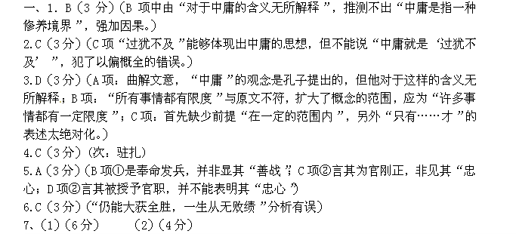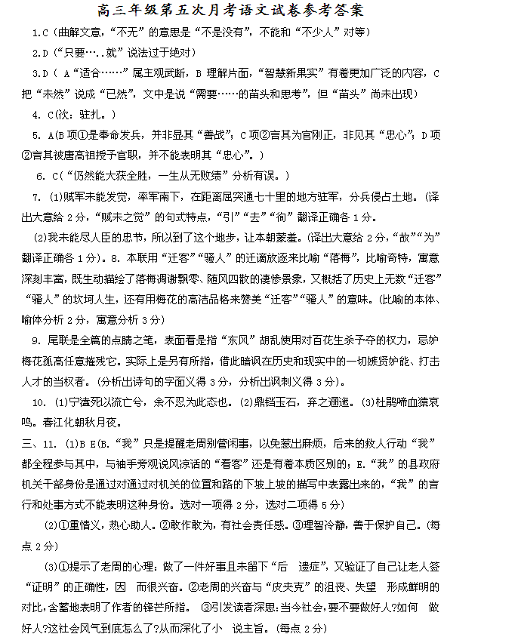
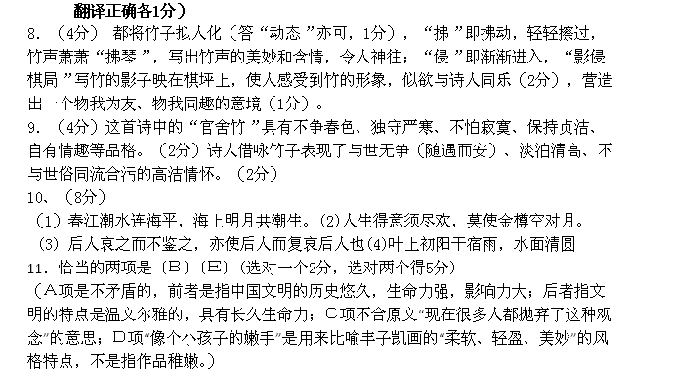12.这是用比喻的说法来表达丰子凯绘画的风格。因为水是最高的善，水是最高的境界，水是最不固执的，水是最灵动的。这样的艺术是一种具有古典圣贤心灵的艺术，每一幅画的背后，都有一种做人的精神，有一种很高的境界。有着生命的情调和艺术的风姿。
13.用来赞美丰子凯绘画艺术很传神，了不起。他能够把小孩子的神态抓住，而且保留下来。“阿宝做媒人”画中的阿宝的原型阿宝在七八十年后，已由小孩变成老妇，可是那画中的神态我们还可以活生生的感触到。
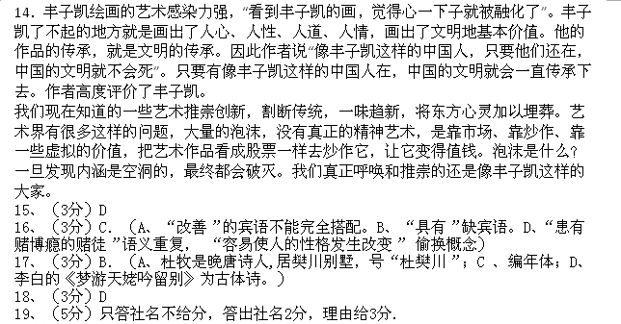
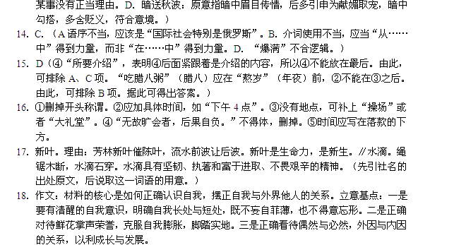
20、（4分）（任选两个）参考答案：

师范大学：学为人师，行为世范
医科大学：救死扶伤，进德修业
地质大学：亲和 大地，拥抱自然
21、作文

翻译：
屈突通，他的祖先大概是昌黎徒何人，后迁居长安。出仕隋朝虎贲郎将。隋文帝命人复核陇西牧的文簿，查出隐匿的两万匹马。文帝大怒，收捕太仆卿慕容悉达、监牧官吏共一千五百人，准备全部斩首。屈突通对文帝说：“人命至关重大，人死不能复生。陛下用最仁慈的政令抚育天下，难道容许因为牲畜财产而在一天之内杀戮一千五百人？”帝叱责他，屈突通上前叩头说：“我情愿自身受杀戮，来免除众人的死罪。”文帝醒悟了，说：“我不明此理，竟然到这个地步。现在应当免除慕荣悉达等人的死罪，表彰你的好建议。”于是全部按照减刑论处。后擢升为左武卫将军。上任后为官刚正，有人犯法时，即使是亲朋也不放纵。
隋炀帝即位后，派他带着诏书去召见汉王杨谅。在这之前，文帝与杨谅约定，如果有玺书召，验看敕字加点，还要与玉麟符相合，那么就能上路。待到这时，验看诏书没有点，杨谅觉得事情有变，责问屈突通，屈突通随口对答，毫无破绽，最终得以返回长安。大业年间，与宇文述一起击败杨玄感，因功升迁为左骁大将军。秦、陇等地群盗兴起，(屈突通)被授任为关内讨捕大使。安定人刘迦论造反，拥兵十余万盘踞在雕阴。屈突通调发关中军队进击敌军，驻扎安定，起初不与敌军交战，军中人都猜想他胆怯。屈突通假意说要撤军，(其实)却悄悄进入上郡。贼军未能发觉，率军南下，在 距离屈突通七十里的地方驻军，分兵侵占土地。屈突通乘敌军毫无防备，夜晚选择精锐士兵偷袭打败敌军，斩杀刘迦论连同其他贼人共万余首级，埋在上郡南山封土做成高冢，俘虏老弱数万人。后来隋朝政治更加混乱，盗贼越来越多，(朝廷)军士毫无斗志，诸将大多沦陷。屈突通所到之处非常谨慎，虽无大胜，也未打过败仗。
高祖起兵，代王派屈突通守河东，交战后久攻不下，高祖于是留下兵部分力包围河东。屈突通形势危急，有人游说他投降，他说：“我蒙受国家厚恩，侍奉二主，怎能逃避国难？只能以死报国!” 时常自己抚摸着脖颈说：“应当为国家受人一刀!”他训导勉励士兵时必定流下热泪，所以士兵们力气虽然用尽，但人们还是被他的精神激励。皇帝派他的家僮前往招降，屈突通催令斩杀家僮。不久听说京城平定，家人全都沦陷，于是留下桑显和保卫潼关，自己率兵将前往洛阳。刘文静派遣窦琮、段志玄率精锐骑兵追至稠桑，屈突通列阵抵抗他们。窦琮让他的儿子屈突寿前往劝降，屈突通大喊到：“往昔与你是父子，现在就是仇敌了!”命令身边人射杀屈突寿。桑显和对他的军兵大声喊道：“京师陷落，各位都家住关西，为何还要向东去？”众人全都丢掉兵器。屈突通知道无法解脱，于是下马面向东南，连连叩拜哭喊到：“我力尽兵败，没有辜负陛下。”于是被俘，押送到长安。皇帝慰劳他说：“为何相见得这么晚呢？”屈突通哭着说：“我未能尽人臣的忠节，所以到了这个地步，让本朝蒙羞。”皇帝说：“这是隋朝的忠臣哪!”释放了他，授职为兵部尚书、蒋国公，担任秦王行军元帅长史。

